ACTIVIDAD2 : EL MONTACARGAS
V2
Tenemos que automatizar un pequeño montacargas para subir y bajar platos desde la cocina de un restaurante situada en la planta baja, al comedor situado en la planta primera. También se utiliza para bajar los platos vacíos desde el comedor a la cocina.
Dispone de dos botoneras A y B, una para cada planta, con un botón de subida y otro de bajada.
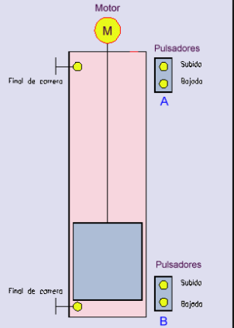
Tanto en la cocina como en el comedor hay una puerta de apertura manual que tapa el hueco del montacargas, con un sensor que indica si la puerta está abierta o cerrada. (Fpa y Fpb, no representadas en la fig.)
El sistema está dotado de un motor trifásico que es el que se encarga de subir y bajar la cabina hasta que se active el final de carrera correspondiente.
Los cocineros pueden llamar al montacargas si no se encuentra en la planta baja, o bien, introducir platos en el mismo, cerrar la puerta y enviarlo a la planta superior pulsando el botón correspondiente. De forma similar pueden actuar los camareros del comedor: pueden llamar al montacargas para que suba, o bien meter platos en él y ordenarle que baje desde su botonera.
Mientras se encuentre abierta una puerta, aunque se pulse cualquiera de los botones, el montacargas no debe moverse.
Si ha iniciado la subida o la bajada, nada lo podrá parar ni invertir su marcha hasta que no llegue a su planta, salvo una sobrecarga del motor, un cortocircuito o una derivación eléctrica. En este caso, será necesario actuar manualmente sobre el cuadro eléctrico para poner en marcha de nuevo el sistema. (Las puertas no pueden abrirse cuando el montacargas está en movimiento, debido a un mecanismo que lo impide).
Realizar el esquema de mando y de fuerza del circuito, explicando el funcionamiento del mismo, así como su simulación en el ordenador.

